Муниципальное автономное дошкольное образовательное учреждение
"Детский сад № 10" г. Горнозаводска

Конспект ННОД : Игра «Дорога в школу»

Составила:
Абрамчук Н.А., воспитатель

г.Горнозаводск, 2016г.
Конспект ННОД : Игра «Дорога в школу»
Цель: подготовка детей к школе.
Задачи: Закрепить у детей ориентировку в пространстве и знание геометрических фигур, упражнять в составление и решение математических задач, а также знаков сравнения «<», «>» и «=», развивать внимание, память, логическое мышление, словарный запас детей, умение отвечать полными ответами, слушать и слышать взрослых и сверстников.
Оборудование: игровое поле – ватман, фотографии зданий, геометрические фигуры, простые карандаши, цифры и буквы.
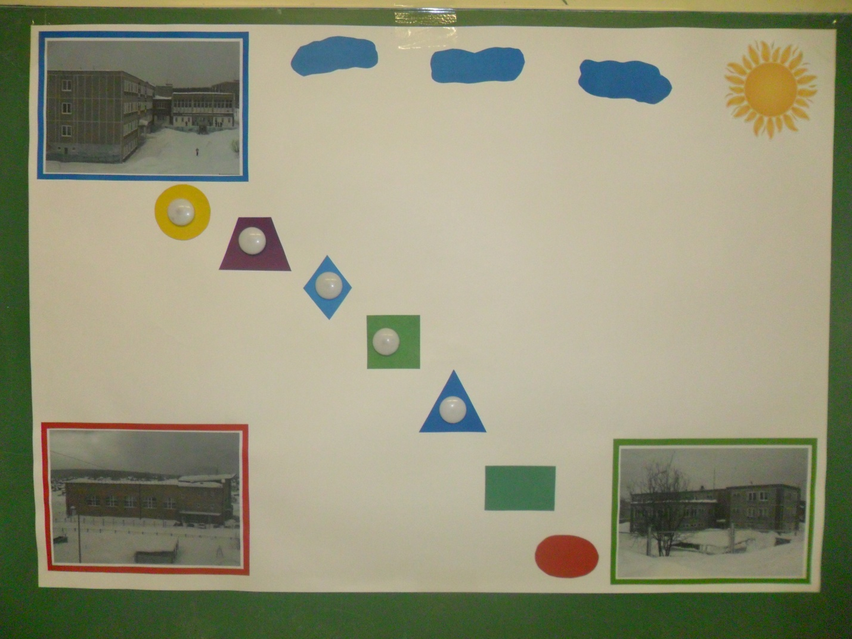

Воспитатель: Ребята, сегодня мне передали письмо, оно адресовано детям группы «Вырастайка». Сейчас я вам его прочитаю.
Здравствуйте дорогие ребята, пишет вам ваш друг Кудряшкин. Мне очень интересно знать, как вы подготовились к школе. Я подготовил для вас интересные задания и приглашаю вас поиграть .
В этой игре каждый из вас проверит свои знания, чему научился в детском саду. Вы согласны? - Тогда в путь!
Воспитатель: Громко прозвенел звонок, начинается
урок! Дети занимают места за столами. Психологический настрой детей на игру. «Мы спокойны, мы спокойны, говорим всегда красиво, чётко и не торопливо. Вспоминаем обязательно, что учили на занятии» «Наши ушки на макушке, глазки широко открыты, на вопросы отвечаем, ни минутки не теряем!» На всём пути вы должны быть внимательными, выслушивать все задания до конца, отвечать на заданные вопросы полным предложением и помогать друг другу.
Воспитатель: Перед вами, дети, схема-карта. Скажите, пожалуйста, что вы видите на ней? Здание детского сада, здание ФОК, здание школы, солнце, облака и геометрические фигуры. И так, первый вопрос такой:

КРАСНЫЙ ОВАЛ
Назовите, пожалуйста, место расположения всех зданий и предметов на карте (ориентировка в пространстве). В середине из геометрических фигур, проходит дорога в школу, по ней вы будете идти показывая свои знания и умения.
Молодцы! С заданием справились!

ЗЕЛЁНЫЙ ПРЯМОУГОЛЬНИК.
Ребята, а вы все любите разгадывать загадки?
Загадки: Новый дом на спине, двери дома на замке. А живут в доме том: книжка, ручка и альбом (рюкзак)
То я в клетку, то в линейку, написать на мне сумей-ка.
Можешь и нарисовать, что такое, я? (тетрадь)
Не куст, а с листочками, не рубашка, а сшита, не человек, а рассказывает (книга).
Чёрные, кривые, от рождения немые. Встанут в ряд - всё заговорят (буквы).
Если ты его отточишь, нарисуешь всё что хочешь! Солнце, море, горы, пляж. Что же это? (карандаш). С этим заданием вы тоже справились. Молодцы! Продвигаемся дальше.

СИНИЙ ТРЕУГОЛЬНИК - Не зевай, на вопросы отвечай!
1.Назовите какое время года сейчас? (весна)
2.Назовите весенние месяцы (март, апрель, май)
3.Назовите лишнее слово: зима, среда, весна, лето, осень. (объясните, почему?)
4. 1, 3, круг, 5,7 - (почему круг лишний?)
5. Понедельник, вторник, четверг, пятница, воскресенье - какие дни недели пропущены?
6.Луна, Земля, Марс, океан, Юпитер (почему?)
Назовите слова, которые не подходят к заданному слову: ЧАСЫ - идут, спешат, спят, стоят. ВЕТЕР - дует, веет, гудит и молчит. СОЛНЦЕ - греет, веет, сияет, светит. ДОЖДЬ - идёт, стучит, хлещет, бежит.
Молодцы дети! С этим заданием вы тоже справились!

ЗЕЛЁНЫЙ КВАДРАТ: здесь ждут вас задачки!
1.Два мальчика играли в шашки 4 часа. Сколько времени играл каждый?
2.У мамы есть кот Пушок, дочка Даша, собачка Шарик. Сколько детей у мамы?
3. Что едят крокодилы на Северном полюсе?
4.Саша ел яблоко большое, но кислое.
Коля ел яблоко большое, но сладкое.
-Чем яблоки были похожи, и чем они отличались?
5.У Оли было 5 груш,2 груши она дала подружке. Сколько груш осталась у Оли?
6.На ветке сидело 6 птичек, к ним прилетело ещё 2 птички. Сколько птичек стало на ветке?
7. Задачу придумайте и решите сами.
С заданием дети справились. МОЛОДЦЫ!
Ребята, чтобы укрепить здоровье, чем нужно заниматься? Спортом, зарядкой…
Проводится физкультминутка «Дни недели»
В понедельник я купался, а во вторник рисовал, в среду спортом занимался, а в четверг в футбол играл, в пятницу я прыгал, бегал, очень долго танцевал. А в субботу, воскресенье я конечно, отдыхал.

СИНИЙ РОМБ. Загадка о составе числа.
Три ромашки – желтоглазки, два весёлых василька. Подарили маме дети. Сколько же цветов в букете?
Из каких 2х меньших чисел, состоит число - 6, 7, 8. Дети показывают цифрами.
Скажите, пожалуйста, мне, какие знаки сравнения вы знаете? РАВНО, БОЛЬШЕ, МЕНЬШЕ.
Выполняется задание на листочках. Нужно поставить знаки сравнения между числами. (даётся время 2 минутки). Дети выполняют задание. МОЛОДЦЫ! С заданием вы справились.

ФИОЛЕТОВАЯ ТРАПЕЦИЯ. Состав слова.
Воспитатель: Скажите мне дети, из чего состоят слова?
Дети: Слова состоят из слогов.
Воспитатель: А из чего состоят слоги?
Дети: Из звуков
Воспитатель: А какие звуки вы знаете?
Дети: Гласные, согласные.
Проводится игра на определения буквы в имени ребенка. Надо предложить встать тем детям, у которых в имени есть буква «А», и спросить в какой позиции она находится. Также повторить с буквой «Е», «И» и «Р».

Жёлтый круг.
Воспитатель: вот мы и подошли к последнему заданию. Выложите из букв название здания, к которому вас привела дорога.
Дети составляют из букв слово: ШКОЛА.
Воспитатель: Дети, а вы хотите пойти в школу? А зачем вы пойдете в школу? И что вы будете там делать, в школе?
Ответы детей: Для того чтобы получать знания, заводить новых друзей и т.д.
Воспитатель: теперь мы убедились, что у каждого из вас, есть необходимые знания, чтобы хорошо учиться в школе.

Итог.
Воспитатель: Какие задания показались наиболее интересные «имя ребенка».
Воспитатель: А какие задания для вас были наиболее сложными? А что больше всего вам понравилось в игре?
Воспитатель: А мне понравилось как вы сегодня активно, и дружно работали, показали хорошие знания. Молодцы! Так держать.

